受理编号：0044-2023
计量要求导出和计量验证记录表
测量过程名称 | PVC-U排水管（110*3.2mm）拉伸强度试验 |  |  | 被测参数要求(含公差) |  | 0.768^{+0.019} kN
被测参数要求识别依据文件 |  |  |  | GB/T5836.1-2018
计量要求导出方法（可另附）
公差：T=0.019kN
1.测量过程最大允许误差：△_{允}=T×1/4=0.019×1/3=0.0063 kN (取1/4)
2.测量设备范围推导：（0.768-0.787）kN ，最大力=拉伸强度（40-41MPa）×截面积（6mm*3.2mm）,选测量范围0-20）kN测量设备满足要求。
计量校准过程 |  | 测量设备名称/编号 | 型号规格 |  | 主要计量特性  (最大允差或示值误差最大值/准确度等级/测量不确定度) |  | 校准/检定证书编号 | 校准/检定日期
 |  | 电子万能试验机 | （0-20）kN |  | ±0.002 kN |  | XGH202203010006C | 2022、3、1
计量验证记录
1、选用测量范围是（0-20）kN电子万能试验机。满足被测参数控制在(0.768-0.787 )kN要求；
2、电子万能试验机允许误差为±0.002 kN。满足测量过程最大允许误差0.0063 kN的要求。

验证结论： √ 符合 □有缺陷 □不符合 （注：在选项上打√，只选一项）
验证人员签字：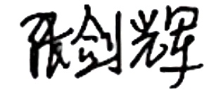 验证日期：2022年 6 月 3 日
审核记录：

- 被测参数要求识别代表了“顾客”的要求；
- 计量要求导出方法正确；
- 测量设备的配备满足计量要求；
- 测量设备已检定/校准；
- 测量设备验证正确。

审核员签名：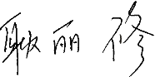
企业代表签字：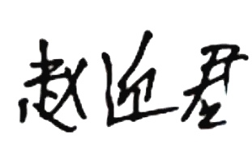 审核日期： 2023 年 2 月 27 日

